บทที่ 4

การสร้างเว็บไซต์บ้านจัดสรร

4.1 แนวคิดในการออกแบบ
เว็บไซต์บ้านจัดสรรเป็นเว็บไซต์ในลักษณะของธุรกิจพาณิชย์ที่ทำผ่านทางสื่ออิเล็กทรอนิกส์
( หรือที่เรียกว่าธุรกรรมอิเล็กทรอนิกส์ ) โดยที่เจ้าของกิจการจะทำการติดตั้งเว็บไซต์ไว้บนเซิร์ฟเวอร์ ซึ่งจะใช้เว็บไซต์เป็นสื่อในการแสดงสินค้าของตน เน้นไปในทางเป็นสื่อโฆษณาเป็นหลัก ซึ่งผู้เข้าชมสามารถเลือกชมสินค้าหรือบริการนี้ได้แบบออนไลน์ผ่านเว็บบราวเซอร์ เมื่อผู้เข้าชมสนใจในแบบบ้านหลังใดก็สามารถทำจะเข้าไปชมรายละเอียดต่าง ๆ และเลือกอุปกรณ์ที่ทางเว็บไซต์จัดไว้ให้เลือกได้ ตัวเว็บไซต์ก็จะทำการคำนวณราคาใหม่ เพื่อจะได้ทราบราคาโดยประมาณของบ้านหลังนั้นกับอุปกรณ์ที่ผู้เข้าชมได้เปลี่ยนแปลงไป จากนั้นก็สามารถที่จะทำการจองบ้านและเลือกทำเลผ่านทางเว็บไซต์ได้ โดยผู้เข้าชมจะทำการเลือกทำเลและต้องกรอกข้อมูลส่วนตัวรวมทั้งรายละเอียดต่าง ๆ จากนั้นก็เป็นอันสิ้นสุดการทำงาน
ในปัจจุบันพบว่าธุรกิจพาณิชย์ผ่านสื่ออิเล็กทรอนิกส์นี้มีความแพร่หลายอย่างมาก เป็นที่นิยมไปทั่วทุกมุมโลก การที่จะทำให้เกิดการทำงานเช่นนี้ขึ้นได้นั้น มีเครื่องมือและเทคนิคหลายรูปแบบมากมายที่สามารถนำมาทำการสร้างได้ แต่จะใช้เครื่องมือและเทคนิคใดนั้นขึ้นอยู่กับรูปแบบและองค์ประกอบหลายอย่างของตัวเว็บไซต์และความต้องการขั้นพื้นฐานไม่ว่าจะเป็นในเรื่องการของความง่ายและสะดวกรวดเร็วในการสร้างและใช้งาน ซึ่งในโครงงานนี้จะเกี่ยวข้องกับการนำเอาเครื่องมือที่ช่วยสร้างเว็บไซต์ทางด้านธุรกิจพาณิชย์เข้ามาใช้ในการสร้างเป็นหลักสำคัญ โดยเครื่องมือที่กล่าวถึงนี้ก็คือโปรแกรมไมโครซอฟต์ไซต์เซอร์ฟเวอร์มาประยุกต์ให้กับการสร้างเว็บไซต์นี้ นอกจากนั้นแล้วยังมีการปรับปรุงเปลี่ยนแปลงเว็บไซต์ให้ได้ตามรูปแบบและวัตถุประสงค์ที่ต้องการโดยอาศัยเทคโนโลยีแอคทีฟเซิร์ฟเวอร์เพจ ( Active Server Page ) เข้ามาช่วยในการสร้างเว็บไซต์
สำหรับคุณสมบัติของเว็บไซต์นั้น จะทำการอธิบายโดยแบ่งออกเป็น 2 ส่วน โดยแต่ละส่วนมีรายละเอียดดังต่อไปนี้
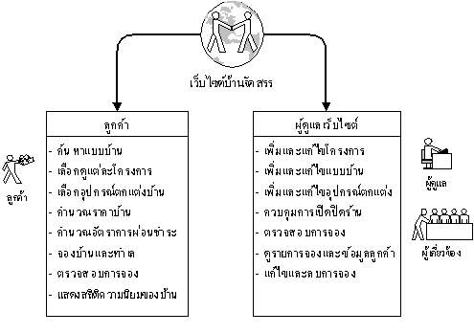
รูปที่ 4-1 แสดงรายละเอียดของบ้านจัดสรร

4.1.1 คุณสมบัติของเว็บไซต์ในส่วนของผู้ดูแลระบบ
เว็บไซต์ในส่วนของผู้ดูแลระบบนี้ จะเป็นส่วนที่เจ้าของกิจการบ้านจัดสรรหรือผู้ดูแลระบบหรือผู้เกี่ยวข้องเท่านั้นที่สามารถเข้ามาใช้งานได้ โดยเว็บไซต์ในส่วนนี้จะเป็นส่วนของการนำรูปภาพและข้อมูลของบ้านในแบบต่าง ๆ ที่ต้องการนำเสนอเข้ามาลงในเว็บไซต์ โดยเว็บไซต์ในส่วนนี้ได้แบ่งออกเป็น 3 ส่วนหลัก ๆ คือ
- ส่วนของสินค้าหรือผลิตภัณฑ์
เป็นการเพิ่มและแก้ไขข้อมูลบ้าน ซึ่งประกอบไปด้วยส่วนย่อย ๆ อีก 3 ส่วนคือ
- Department หรือ การเพิ่มและแก้ไขโครงการ
- Product หรือ การเพิ่มและแก้ไขข้อมูลบ้าน
- Attribute หรือ การเพิ่มและแก้ไขข้อมูลอุปกรณ์ที่ใช้ภายในบ้าน
- ส่วนของการจัดการ
มีไว้สำหรับดูข้อมูลของลูกค้าและข้อมูลการจองรวมไปถึงการแก้ไขข้อมูลการจอง
- ส่วนของการควบคุมการเปิดปิดเว็บไซต์
4.1.2 คุณสมบัติของเว็บไซต์ในส่วนของลูกค้า
เว็บไซต์ในส่วนนี้ จะเป็นส่วนของผู้เข้าชม เมื่อผู้เข้าชมเข้าสู่เว็บไซต์ ผู้เข้าชมสามารถที่จะเลือกชมบ้านได้จากโครงการต่าง ๆ หรือ จะค้นหาบ้านได้จากความต้องการ เช่น ค้นหาได้จากงบประมาณ เนื้อที่ ทำเลที่ตั้ง จำนวนห้องนอน ห้องน้ำ หรือประเภทของบ้าน เป็นต้น หลังจากนั้นเมื่อผู้เข้าชมได้บ้านที่ถูกใจ ผู้เข้าชมยังสามารถที่จะเลือกเป็นเปลี่ยนแปลงอุปกรณ์ตกแต่งบ้านได้ตามที่เว็บไซต์มีให้เลือกได้ จากนั้นระบบก็จะทำการคำนวณราคาบ้านโดยประมาณให้ใหม่ พร้อมทั้งแสดงอัตราการผ่อนชำระให้ จากนั้นหากผู้เข้าชมต้องการที่จะทำการจองบ้านก็สามารถที่จะทำการจองและเลือกทำเลของบ้านได้ โดยระบบจะแสดงข้อมูลและรายละเอียดของทำเลของบ้านที่มีการจองไปแล้วในโครงการนั้นขึ้นมาให้ดู เมื่อผู้เข้าชมทำการเลือกทำเลของบ้านได้แล้ว ก็กรอกข้อมูลลงไปในช่องรับข้อมูลและทำการตกลง จากนั้นระบบก็จะให้ผู้เข้าชมทำการกรอกข้อมูลและรายละเอียดส่วนตัว ก็เป็นอันเสร็จสิ้นการทำงานของระบบ แต่การจองจะมีระยะเวลาในการจอง โดยเว็บไซต์จะมีการกำหนดระยะเวลาในการจองบ้านหากผู้เข้าชมทำการจองบ้านแล้วไม่ไปติดต่อทำสัญญาที่โครงการภายในระยะเวลาที่กำหนด เมื่อถึงกำหนดระบบจะทำการตรวจสอบวันที่สิ้นสุดการจอง แล้วระบบก็จะทำการลบข้อมูลการจอง และข้อมูลลูกค้าออกจากฐานข้อมูล

4.2 โครงสร้างของฐานข้อมูล
โครงสร้างฐานข้อมูลที่ใช้คือ ไมโครซอฟต์ เอส คิว แอล เซิร์ฟเวอร์ เวอร์ชัน 7.0 ( Microsoft SQL Server 7.0 ) ภายในประกอบด้วยตาราง 11 ตาราง

ชื่อตาราง | รายละเอียด | Attribute และ รายละเอียดกำกับ
Tranika_product | เก็บข้อมูลและรายละเอียดของบ้าน | pf_id : ลำดับของบ้านแต่ละแบบซึ่งผู้ใช้เป็นผู้กำหนด  name : ชื่อของแบบบ้าน  model : ลักษณะหรือประเภทของบ้าน  area : เนื้อที่ของบ้าน  body : พื้นที่ใช้สอยของบ้าน  bedroom : จำนวนห้องนอน  bathroom : จำนวนห้องน้ำ  description : รายละเอียดเพิ่มเติมของบ้าน  list_price : ราคาเริ่มต้น  image_file : ชื่อไฟล์รูปภาพของบ้าน  image_first : ชื่อไฟล์รูปภาพแปลนบ้านชั้นล่าง  image_second : ชื่อไฟล์รูปภาพแปลนบ้านชั้นบน
Tranika_dept | เก็บข้อมูลและรายละเอียดของโครงการต่าง ๆ | dept_id : ลำดับของโครงการ  dept_name : ชื่อของโครงการ  dept_description : รายละเอียดของโครงการ  dept_map : ชื่อไฟล์รูปภาพแผนที่หรือเส้นทาง  dept_zone : ชื่อไฟล์รูปภาพซึ่งเป็นทำเลในการให้ลูกค้าทำการเลือก
Tranika_dept_prod | เก็บความสัมพันธ์ระหว่างโครงการกับแบบบ้าน | dept_id :ลำดับของโครงการ  pf_id : ลำดับของแบบบ้าน
Tranika_shopper | เก็บข้อมูลของลูกค้า | shopper_id : ลำดับที่ของลูกค้าซึ่งจะรับข้อมูลเป็นที่อยู่ของจดหมายอิเล็กทรอนิกส์  password : รหัสผ่านของลูกค้าเพื่อใช้ในการตรวจสอบ  name : ชื่อและนามสกุลของลูกค้า  address : ที่อยู่ของลูกค้า  country : จังหวัด  phone : เบอร์โทรศัพท์
Tranika_variant | เก็บความสัมพันธ์ระหว่างแบบบ้านกับอุปกรณ์ตกแต่งต่าง ๆ ที่มี | sku : ลำดับของความสัมพันธ์ระหว่างแบบบ้านกับอุปกรณ์ต่าง ๆ  pf_id : ลำดับของแบบบ้าน  attr_door : ลำดับของประตูบ้าน  attr_door2 : ลำดับของประตูห้อง  attr_toilet : ลำดับของสุขภัณฑ์  attr_floor : ลำดับของกระเบื้องปูพื้น
Tranika_attr_door | เก็บข้อมูลและรายละเอียดของประตูบ้าน | door_id : ลำดับของประตูบ้าน  door_value : ชื่อแบบของประตู  door_price : ราคาของประตู  door_description : รายละเอียดของประตู  door_file : ชื่อไฟล์รูปภาพของประตู
Tranika_attr_door2 | เก็บข้อมูลและรายละเอียดของประตูห้อง | door2_id : ลำดับของประตูห้อง  door2_value : ชื่อแบบของประตูห้อง  door2_price : ราคาของประตูห้อง  door2_description : รายละเอียดของประตูห้อง  door2_file : ชื่อไฟล์รูปภาพของประตูห้อง
Tranika_attr_toilet | เก็บข้อมูลและรายละเอียดของสุขภัณฑ์ | toilet_id : ลำดับของสุขภัณฑ์  toilet_value : ชื่อแบบของสุขภัณฑ์  toilet_price : ราคาของสุขภัณฑ์  toilet_description : รายละเอียดของสุขภัณฑ์  toilet_file : ชื่อไฟล์รูปภาพของสุขภัณฑ์
Tranika_attr_floor | เก็บข้อมูลและรายละเอียดของกระเบื้องปูพื้น | floor_id : ลำดับของกระเบื้องปูพื้น  floor_value : ชื่อแบบของกระเบื้องปูพื้น  floor_price : ราคาของกระเบื้องปูพื้น  floor_description : รายละเอียดของกระเบื้องปูพื้น  floor_file : ชื่อไฟล์รูปภาพของกระเบื้องปูพื้น
Tranika_location | เก็บข้อมูลและความสัมพันธ์ระหว่างโครงการกับทำเล | lku : ลำดับของความสัมพันธ์ระหว่างโครงการกับทำเล  dept_id : ลำดับของโครงการ  zone_code : เป็นรหัสของทำเล  zone_start : เป็นลำดับของทำเลเริ่มต้น  zone_end : เป็นลำดับของทำเลสุดท้าย  zone_value : เป็นขนาดของทำเล
Tranika_reserve | เก็บข้อมูลของการจองบ้านและทำเลของลูกค้า | reserve_id : ลำดับของการจอง  dept_id: ลำดับของโครงการ  pf_id : ลำดับของแบบบ้าน  zone : รหัสของทำเล  shopper_id : ลำดับของลูกค้า  date_start : วันที่ทำการจอง  date_end : วันที่สิ้นสุดการจอง  sku : ลำดับความสัมพันธ์ระหว่างแบบบ้านกับอุปกรณ์  price : ราคารวม  status : สถานะของการจอง

ตารางที่ 4.1 แสดงโครงสร้างฐานข้อมูลของโครงการ

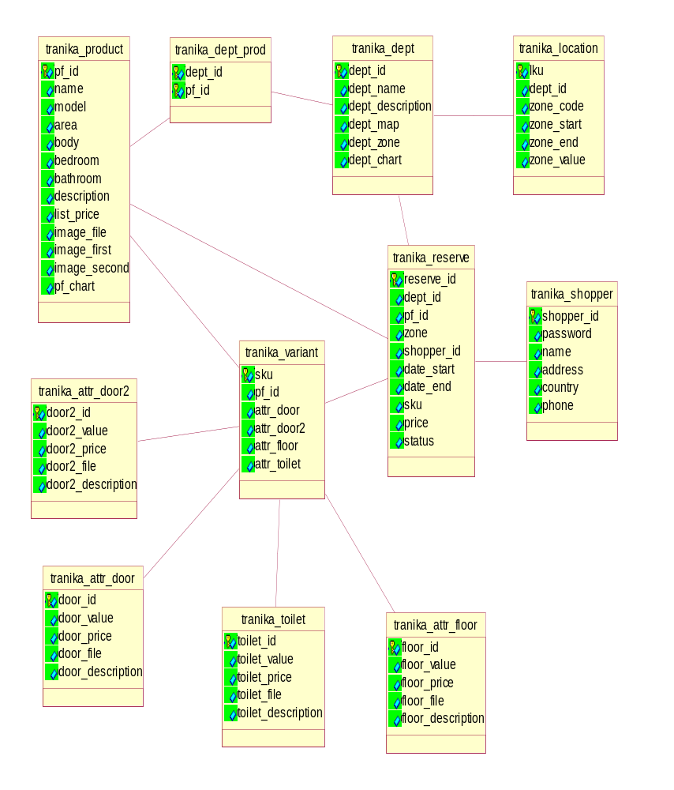

รูปที่ 4-2แสดงความสัมพันธ์ของแต่ละตารางในโครงการ

4.3 การทำงานของโปรแกรม

4.3.1 การทำงานในส่วนของผู้ดูแลระบบ
สำหรับการทำงานในส่วนนี้จะเป็นการเพิ่มข้อมูลและแก้ไขข้อมูลของเว็บไซต์สำหรับภาพรวมของการทำงานในส่วนนี้จะแสดงโดยใช้โฟลว์ชาร์ด
ซึ่งการทำงานในส่วนของผู้ดูแลระบบนี้ประกอบไปด้วยส่วนหลัก 3 ส่วน
4.3.1.1 ส่วนของสินค้าหรือผลิตภัณฑ์
โดยในส่วนนี้ก็จะประกอบไปด้วยส่วนย่อยอีก 3 ส่วน
- ส่วนของโครงการ
เป็นส่วนที่ทำหน้าที่ในการที่จะนำข้อมูลโครงการมาทำการเพิ่มเข้าไปในเว็บไซต์เมื่ต้องการที่จะนำเสนอโครงการใหม่ ๆ ของบริษัท รวมไปถึงการแก้ไขข้อมูลที่มีอยู่แล้วให้ตรงกับข้อมูลในปัจจุบัน มีการนำรูปภาพเส้นทางหรือแผนที่ ที่ตั้งของโครงการ รูปภาพของทำเลของบ้านภายในโครงการ โดยรูปภาพนั้นสามารถที่จะนำมาติดตั้งภายในเว็บไซต์ได้ 2 ทางด้วยกัน คือ การนำมาใส่ในเครื่องเซิร์ฟเวอร์ หรือสามารถที่จะ อัพโหลดรูปภาพผ่านทาง Browser ก็ได้
Start
ทำการ Upload
Delete
Location_New
Location_Edit
Update
Delete
แสดงรายการของแบบบ้าน
เพิ่มโตรงการ
ปรับปรุงโครงการ
ไม่ต้องการ
Upload รูปภาพผ่าน
บราวเซอร์
ต้องการ

Update

รูปที่4-3 แสดงโฟลว์ชาร์ตของโครงการ

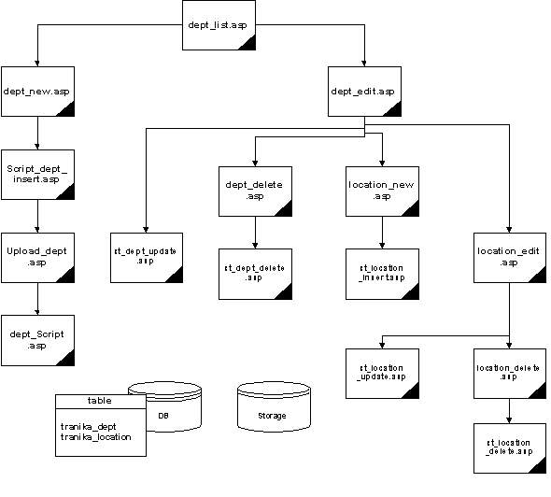
รูปที่ 4-4 แสดงโครงสร้างของโครงการ

  - การเพิ่มโครงการใหม่
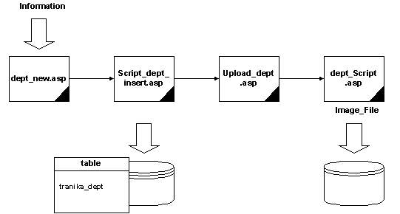
เริ่มแรกของการนำเสนอข้อมูลบ้านจัดสรร จะต้องมีการสร้างโครงการเสียก่อน เพื่อที่จะสามารถนำแบบบ้านลงไปได้ โดยการทำงานในส่วนนี้จะอยู่ภายใต้ ลิงค์ของ ADD NEW PROJECT ซึ่งจะประกอบไปด้วยไฟล์หลักทั้งหมด 4 ไฟล์ แต่ละไฟล์มีชื่อและการส่งผ่านการทำงานระหว่างกันดังแสดงในรูป

รูปที่ 4-5 แสดงการเพิ่มโครงการใหม่

การทำงานจะแบ่งออกเป็น 4 ไฟล์มีรายละเอียดดังนี้
- การรับข้อมูลจากฟอร์ม ( dept_new.asp )
อินพุท : ข้อมูลของโครงการที่ผู้ใช้ทำการกรอกลงฟอร์ม ประกอบด้วย
dept_id : ลำดับของโครงการ
dept_name : ชื่อของโครงการ
dept_description : รายละเอียดของโครงการ
dept_map : ชื่อไฟล์รูปภาพแผนที่หรือเส้นทาง
dept_zone : ชื่อไฟล์รูปภาพซึ่งเป็นทำเลในการให้ลูกค้าทำการเลือก
เอาท์พุท : ส่งข้อมูลที่ถูกกรอกไปยังไฟล์ Script_dept_insert.asp
การทำงาน : ฟอร์มรับข้อมูล ทำหน้าที่รับข้อมูลจากผู้ใช้
- การเก็บข้อมูลลงฐานข้อมูล ( Script_dept_insert.asp )
อินพุท : ข้อมูลจากฟอร์มที่ผู้ใช้ทำการกรอก
เอาท์พุท : หลังจากการประมวลผลก็จะมีการแสดงชื่อไฟล์รูปภาพที่ผู้ใช้ต้องนำมาใส่ไว้ในเครื่องเซิร์ฟเวอร์ และ มีทางเลือกให้กับผู้ใช้สามารถที่จะทำการอัพโหลดไฟล์
การทำงาน : ประกอบไปด้วยโมดุลดังต่อไปนี้
- ส่วนของการรับอินพุท
- ส่วนของการนำข้อมูลที่ถูกต้องทั้งหมดลงฐานข้อมูลในตาราง tranika_dept
- เมื่อการทำงานเสร็จสิ้นและผู้ใช้เลือกที่จะทำการอัพโหลดไฟล์รูปภาพก็จะส่งข้อมูลที่เป็นชื่อไฟล์รูปภาพไปยังไฟล์ Upload_dept.asp
3. การอัพโหลดไฟล์รูปภาพ ( Upload_dept.asp )
อินพุท : ข้อมูลที่เป็นชื่อไฟล์รูปภาพ ไฟล์รูปภาพที่ถูกเลือก
เอาท์พุท : ส่งไฟล์รูปภาพที่ถูกเลือกไปยังไฟล์ dept_script.asp
การทำงาน : ส่วนที่สำคัญของการทำงานอยู่ที่รูปแบบฟอร์มที่ใช้ในการเลือกไฟล์และส่งไฟล์ออกไป ซึ่งมีรูปแบบดังนี้
<FORM METHOD="POST" ENCTYPE="multipart/form-data" ACTION="dept_Script.asp">
<INPUT TYPE=FILE SIZE=60 NAME="FILE1">
<INPUT TYPE=SUBMIT VALUE="Upload!">
</FORM>
จากตัวอย่างจะพบว่ามีการกำหนด Enctype เป็น multipart/form-data เพื่อให้เหมาะสมกับการส่งผ่านข้อมูลที่เป็นไฟล์ขนาดใหญ่ โดยข้อมูลที่ถูกส่งออกไปจะอยู่ในรูปแบบของไบนารี่ไฟล์
4. การเก็บไฟล์รูปภาพลงเครื่องเซิร์ฟเวอร์ ( dept_script.asp )
อินพุท : ไฟล์รูปภาพในรูปแบบของไบนารี่
เอาร์พุท : หลังจากการประมวลผล จะมีการยืนยันการอัพโหลดไฟล์ และให้ผู้ใช้เลือกกลับไปสู่ dept_list.asp
การทำงาน : ทำการนำไฟล์รูปภาพเก็บลงเครื่องเซิร์ฟเวอร์ และยืนยันผลการอัพโหลดไฟล์

  - การแก้ไขข้อมูลในโครงการ
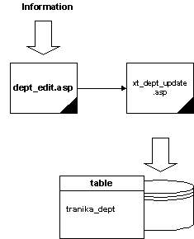
เมื่อต้องการที่เปลี่ยนแปลงข้อมูลหรือรายละเอียดของโครงการก็สามารถที่จะทำการแก้ไขได้ โดยการทำงานจะอยู่ภายใต้ลิงค์ของแต่โครงการที่ต้องการแก้ไข เพียงแค่คลิกเลือกก็จะสามารถเข้าไปแก้ไขรายละเอียดต่าง ๆ ได้ทันที ซึ่งจะประกอบไปด้วยไฟล์หลัก 2 ไฟล์ ดังรูป

รูปที่ 4-6 แสดงการแก้ไขข้อมูลโครงการ

- การรับข้อมูลที่ต้องการแก้ไขจากฟอร์ม ( dept_edit.asp )
อินพุท : ข้อมูลที่ผู้ใช้ทำการแก้ไขกรอกลงฟอร์ม
เอาท์พุท : ส่งข้อมูลที่ถูกกรอกแล้วส่งไปยังไฟล์ xt_dept_update.asp
การทำงาน : ทำหน้าที่รับข้อมูลจากผู้ใช้
- การเก็บข้อมูลที่ถูกแก้ไขลงฐานข้อมูล ( xt_dept_update.asp )
อินพุท : ข้อมูลจากฟอร์มที่ผู้ใช้ทำการกรอก
เอาท์พุท : หลังจากประมวลผลเสร็จก็จะส่งผู้ใช้ไปยังเว็บเพจหน้าโครงการ dept_list.asp
การทำงาน : ส่วนของการรับอินพุท และส่วนของการนำข้อมูลเก็บลงฐานข้อมูลในตาราง tranika_dept และทำการส่งผู้ใช้ไปยังหน้าโครงการ dept_list.asp

  - การลบโครงการ
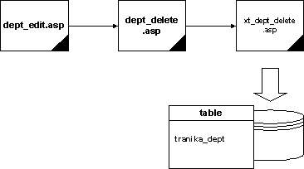
การทำงานในส่วนนี้จะเป็นการลบโครงการที่ไม่ต้องการออกจากรายการ ซึ่งการทำงานในส่วนนี้จะอยู่ภายในส่วนของหน้าการแก้ไขข้อมูล dept_edit.asp อีกที โดยจะประกอบไปด้วย ไฟล์หลัก 3 ไฟล์ดังรูป

รูปที่ 4-7แสดง การลบโครงการ

- การส่งข้อมูลจากฟอร์ม ( dept_edit.asp )
อินพุท : ไม่มี
เอาท์พุท : ส่งข้อมูลไปยังไฟล์ dept_delete.asp ซึ่งประกอบไปด้วยฟิลด์
dept_id : ลำดับของโครงการ
dept_name : ชื่อของโครงการ
การทำงาน : เมื่อมีการคลิกปุ่ม DELETE ก็จะมีการส่งข้อมูลไปยังไฟล์ dept_delete.asp
- การรับข้อมูลและยืนยันคำสั่ง ( dept_delete.asp )
อินพุท : รับข้อมูลที่ส่งมาจาก dept_edit.asp
เอาท์พุท : ส่งค่า dept_id ไปยังไฟล์ xt_dept_delete.asp
การทำงาน : จะให้ผู้ใช้ทำการยืนยันคำสั่งอีกครั้ง แล้วจะส่งข้อมูลไปยังไฟล์ xt_dept_delete.asp
- การลบข้อมูลโครงการ ( xt_dept_delete.asp )
อินพุท : รับข้อมูลที่ส่งมาจาก dept_delete.asp
เอาท์พุท : หลังจากประมวลผลเสร็จก็จะส่งผู้ใช้ไปยังเว็บเพจหน้าโครงการ dept_list.asp
การทำงาน : ทำการลบข้อมูลออกจากตาราง tranika_dept โดยจะลบแถวในตารางที่มีค่าตรงกับข้อมูลที่รับเข้ามา

  - การกำหนดพื้นที่ทำเล
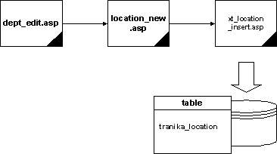
เป็นการเชื่อมความสัมพันธ์ระหว่างแต่ละโครงการกับทำเลที่ตั้งของบ้านในโครงการนั้นๆ โดยจะมีการกำหนดว่า ในโครงการนั้น ๆมีโซนใดบ้าง และในแต่ละโซนมีขนาดเท่าใด เพื่อใช้ในการเลือกทำเลของลูกค้า ซึ่งจะในส่วนนี้จะอยู่ภายใต้หน้าเว็บเพจของการแก้ไขข้อมูลโครงการอีกที ประกอบไปด้วยไฟล์ 3 ไฟล์ดังรูป

รูปที่ 4-8 แสดง การกำหนดพื้นที่ทำเล

- การส่งข้อมล (dept_edit.asp )
อินพุท : ไม่มี
เอาท์พุท : ส่งข้อมูลซึ่งเป็นค่าของ dept_id ไปยังไฟล์ location_new.asp
การทำงาน : เมื่อมีการคลิกที่ ADD NEW LOCATION ซึ่งอยู่ภายในเพจของ dept_edit.asp ก็จะมีการส่งข้อมูลไปกับการลิงค์
<A HREF="Location_new.asp?<% = mscsPage.URLArgs("dept_id", rsDept("dept_id").value) %>
- การรับข้อมูล ( location_new.asp )
อินพุท : จะทำการรับข้อมูลจาก dept_edit และ จากฟอร์มที่ให้ผู้ใช้กรอกประกอบไปด้วย
lku : ลำดับของทำเล
dept_id : ลำดับของโครงการ
zone_code : เป็นรหัสของทำเล
zone_start : เป็นลำดับของทำเลเริ่มต้น
zone_end : เป็นลำดับของทำเลสุดท้าย
zone_value : เป็นขนาดของทำเล
เอาท์พุท : ส่งข้อมูลที่รับเข้ามาไปยังไฟล์ xt_location_insert.asp
การทำงาน : ทำการรับข้อมูลที่ผู้ใช้กรอกจากฟอร์มและ dept_edit.asp ส่งมา แล้วทำการส่งต่อไปยังไฟล์ xt_location_insert.asp
- การเก็บข้อมูลลงฐานข้อมูล ( xt_location_insert.asp )
อินพุท : รับข้อมูลที่ถูกส่งมาจากไฟล์ location_new.asp
เอาท์พุท : หลังจากประมวลผลเสร็จก็จะส่งผู้ใช้ไปยังหน้าเพจการแก้ไขข้อมูล
การทำงาน : จะทำการนำข้อมูลที่รับเข้ามาเก็บลงไปในฐานข้อมูล และส่งผู้ใช้ไปยังหน้าเพจการแก้ไขข้อมูล
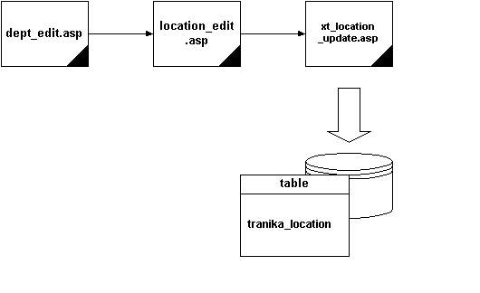
- การแก้ไขข้อมูลของการกำหนดพื้นที่ทำเล

รูปที่4-9 แสดงโครงสร้างการทำงานในส่วน

1. การส่งข้อมูล ( dept_edit.asp )
อินพุท : ไม่มี
เอาท์พุท : ส่งข้อมูลซึ่งเป็นค่าของ lku ไปยังไฟล์ location_edit.asp
การทำงาน : เมื่อมีการคลิกที่ลำดับของความสัมพันธ์ ซึ่งอยู่ภายในเพจของ dept_edit.asp ก็จะมีการส่งข้อมูลไปกับการลิงค์
- การรับข้อมูลที่จะแก้ไข ( location_edit.asp )
อินพุท : รับค่า lku เข้ามาและรับข้อมูลที่จะแก้ไขจากฟอร์มที่ผู้ใช้ทำการกรอกเข้ามา
เอาท์พุท : จะทำการส่งข้อมูลที่รับเข้ามาทั้งหมดไปยังไฟล์ xt_location_update.asp
การทำงาน : จะมีการรับข้อมูลที่ผู้ใช้กรอกเข้ามาจากฟอร์ม แล้วทำการส่งต่อข้อมูล
- การจัดเก็บข้อมูล ( xt_location_update.asp )
อินพุท : รับข้อมูลที่ส่งมาจากไฟล์ location_edit.asp
เอาท์พุท : หลังจากประมวลผลเสร็จก็จะส่งผู้ใช้ไปยังหน้าเพจการแก้ไขข้อมูล dept_edit.asp
การทำงาน : จะทำการนำข้อมูลที่รับเข้ามาเก็บลงไปในฐานข้อมูล และส่งผู้ใช้ไปยังหน้าเพจการแก้ไขข้อมูล
- การลบข้อมูลของการกำหนดพื้นที่ทำเล
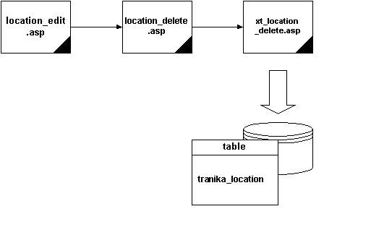

รูปที่ 4-10 แสดงโครงสร้างการทำงานในส่วนการลบข้อมูล

1. การส่งข้อมูล ( location_edit.asp )
อินพุท : ไม่มี
เอาท์พุท : ส่งค่าของ lku ซึ่งเป็นลำดับความสัมพันธ์ระหว่าง ทำเลกับโครงการ
การทำงาน : จะทำการส่งค่า lku ไปกับลิงค์ที่เชื่อมโยงกับไฟล์ location_delete.asp
2. การรับข้อมูล ( location_delete.asp )
อินพุท : รับค่า lku เข้ามาเก็บไว้
เอาท์พุท : ส่งค่าของ lku ไปยังไฟล์ xt_location_delete.asp
การทำงาน : จะทำการรับค่า lku เข้ามาและรอรับการกดปุ่มเพื่อยืนยันการลบข้อมูลอีกครั้งจาก เมื่อได้รับการยืนยันจะทำการส่งค่า lku ไปยังไฟล์ xt_location_delete.asp
3. การลบข้อมูล ( xt_location_delete.asp )
อินพุท : รับค่า lku
เอาท์พุท : หลังจากประมวลผลเสร็จก็จะส่งผู้ใช้ไปยังเว็บเพจหน้าโครงการ dept_edit.asp
การทำงาน : ทำการลบข้อมูลออกจากตาราง tranika_location โดยจะลบแถวในตารางที่มีค่าตรงกับข้อมูลที่รับเข้ามา

- ส่วนของแบบบ้าน
เป็นส่วนที่ทำหน้าที่ในการที่จะนำข้อมูลของบ้านมาทำการเพิ่มหรือแก้ไข รวมไปถึงการนำรูปภาพของบ้าน แปลนบ้านในมาติดตั้งในเว็บไซต์ ซึ่งมีรูปแบบการทำงานคลายกับส่วนของโครงการ

Update
Delete
Variant_New
Variant_Edit
Update
Delete
Start
แสดงรายการของแบบบ้าน
เพิ่มแบบบ้าน
ปรับปรุงแบบบ้าน
ไม่ต้องการ
ทำการ Upload
Upload รูปภาพผ่าน
บราวเซอร์
ต้องการ

รูปที่4-11 แสดงโฟลว์ชาร์ตของแบบบ้าน

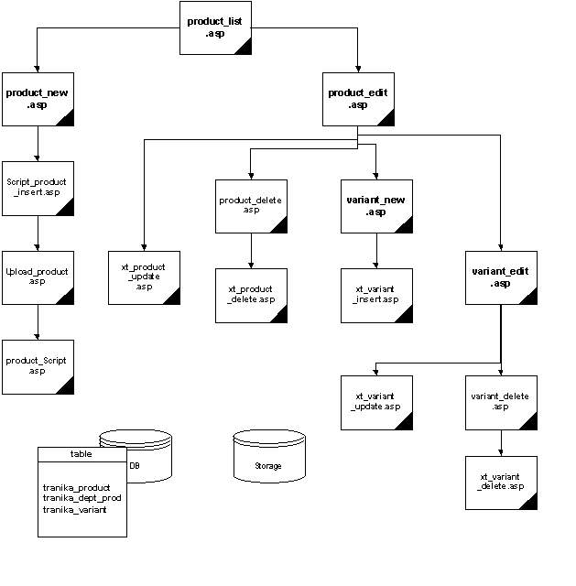

รูปที่ 4-12 แสดงโครงสร้างในส่วนของแบบบ้าน
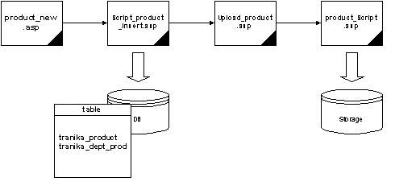
- การเพิ่มแบบบ้าน

รูปที่4-13 แสดงโครงสร้างการทำงานในส่วนการเพิ่มแบบบ้าน

1. การรับข้อมูลจากฟอร์ม ( product_new.asp )
อินพุท : ข้อมูลของแบบบ้านที่ผู้ใช้ทำการกรอกลงฟอร์ม ประกอบด้วย
pf_id : ลำดับของบ้านแต่ละแบบซึ่งผู้ใช้เป็นผู้กำหนด
name : ชื่อของแบบบ้าน
model : ลักษณะหรือประเภทของบ้าน
area : เนื้อที่ของบ้าน
body : พื้นที่ใช้สอยของบ้าน
bedroom : จำนวนห้องนอน
bathroom : จำนวนห้องน้ำ
description : รายละเอียดเพิ่มเติมของบ้าน
list_price : ราคาเริ่มต้น
image_file : ชื่อไฟล์รูปภาพของบ้าน
image_first : ชื่อไฟล์รูปภาพแปลนบ้านชั้นล่าง
image_second : ชื่อไฟล์รูปภาพแปลนบ้านชั้นบน
เอาท์พุท : ส่งข้อมูลที่ถูกกรอกไปยังไฟล์ Script_product_insert.asp
การทำงาน : ฟอร์มรับข้อมูล ทำหน้าที่ในการรับข้อมูลจากผู้ใช้
2. การเก็บข้อมูลลงฐานข้อมูล ( Script_product_insert.asp )
อินพุท : ข้อมูลจากฟอร์มที่ผู้ใช้ทำการกรอก
เอาท์พุท : หลังจากการประมวลผลก็จะมีการแสดงชื่อไฟล์รูปภาพที่ผู้ใช้ต้องนำมาใส่ไว้ในเครื่องเซิร์ฟเวอร์ และ มีทางเลือกให้กับผู้ใช้สามารถที่จะทำการอัพโหลดไฟล์
การทำงาน : ประกอบไปด้วยโมดุลดังต่อไปนี้
- ส่วนของการรับอินพุท
- ส่วนของการนำข้อมูลที่ถูกต้องทั้งหมดลงฐานข้อมูลในตาราง tranika_product
- เมื่อการทำงานเสร็จสิ้นและผู้ใช้เลือกที่จะทำการอัพโหลดไฟล์รูปภาพก็จะส่งข้อมูลที่เป็นชื่อไฟล์รูปภาพไปยังไฟล์ Upload_product.asp
3. การอัพโหลดไฟล์รูปภาพ ( Upload_product.asp )
อินพุท : ข้อมูลที่เป็นชื่อไฟล์รูปภาพ ไฟล์รูปภาพที่ถูกเลือก
เอาท์พุท : ส่งไฟล์รูปภาพที่ถูกเลือกไปยังไฟล์ product_script.asp
การทำงาน : ส่วนที่สำคัญของการทำงานอยู่ที่รูปแบบฟอร์มที่ใช้ในการเลือกไฟล์และส่งไฟล์ออกไป ซึ่งมีรูปแบบเหมือนกับการทำงานในส่วนของการเพิ่มโครงการ
4. การเก็บไฟล์รูปภาพลงเครื่องเซิร์ฟเวอร์ ( product_script.asp )
อินพุท : ไฟล์รูปภาพในรูปแบบของไบนารี่
เอาร์พุท : หลังจากการประมวลผล จะมีการยืนยันการอัพโหลดไฟล์ และให้ผู้ใช้เลือกกลับไปสู่ product_list.asp
การทำงาน : ทำการนำไฟล์รูปภาพเก็บลงเครื่องเซิร์ฟเวอร์ และยืนยันผลการอัพโหลดไฟล์
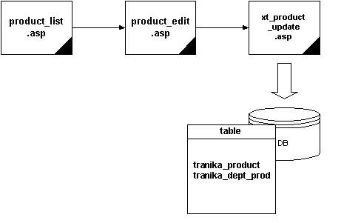
- การแก้ไขแบบบ้าน

รูปที่ 4-14 แสดงโครงสร้างการทำงานในส่วนของการแก้ไขแบบบ้าน

1. การรับข้อมูลที่ต้องการแก้ไขจากฟอร์ม ( product_edit.asp )
อินพุท : ข้อมูลที่ผู้ใช้ทำการแก้ไขกรอกลงฟอร์ม
เอาท์พุท : ส่งข้อมูลที่ถูกกรอกแล้วส่งไปยังไฟล์ xt_product_update.asp
การทำงาน : ทำหน้าที่รับข้อมูลจากผู้ใช้

2. การเก็บข้อมูลที่ถูกแก้ไขลงฐานข้อมูล ( xt_product_update.asp )
อินพุท : ข้อมูลจากฟอร์มที่ผู้ใช้ทำการกรอก
เอาท์พุท : หลังจากประมวลผลเสร็จก็จะส่งผู้ใช้ไปยังเว็บเพจหน้าโครงการ product_list.asp
การทำงาน : ส่วนของการรับอินพุท และส่วนของการนำข้อมูลเก็บลงฐานข้อมูลในตาราง tranika_product และทำการส่งผู้ใช้ไปยังหน้าโครงการ product_list.asp
- การลบแบบบ้าน
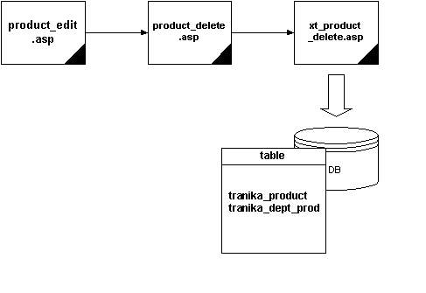
รูปที่ 4-15 แสดงโครงสร้างการทำงานในส่วนของการลบแบบบ้าน

1. การส่งข้อมูลจากฟอร์ม ( product_edit.asp )
อินพุท : ไม่มี
เอาท์พุท : ส่งข้อมูลไปยังไฟล์ product _delete.asp ซึ่งประกอบไปด้วยฟิลด์
pf_id : ลำดับของแบบบ้าน
name : ชื่อของแบบบ้าน
การทำงาน : เมื่อมีการคลิกปุ่ม DELETE ก็จะมีการส่งข้อมูลไปยังไฟล์ product _delete.asp
2. การรับข้อมูลและยืนยันคำสั่ง ( product _delete.asp )
อินพุท : รับข้อมูลที่ส่งมาจาก product _edit.asp
เอาท์พุท : ส่งค่า pf_id ไปยังไฟล์ xt_ product _delete.asp
การทำงาน : จะให้ผู้ใช้ทำการยืนยันคำสั่งอีกครั้ง แล้วจะส่งข้อมูลไปยังไฟล์ xt_ product _delete.asp

3. การลบข้อมูลโครงการ ( xt_ product_delete.asp )
อินพุท : รับข้อมูลที่ส่งมาจาก product _delete.asp
เอาท์พุท : หลังจากประมวลผลเสร็จก็จะส่งผู้ใช้ไปยังเว็บเพจหน้าแบบบ้าน product _list.asp
การทำงาน : ทำการลบข้อมูลออกจากตาราง tranika_ product โดยจะลบแถวในตารางที่มีค่าตรงกับข้อมูลที่รับเข้ามา
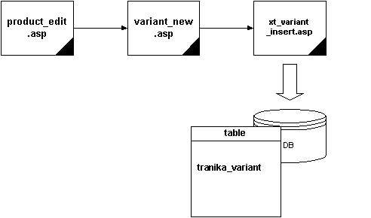
- การกำหนดความสัมพันธ์ระหว่างแบบบ้านกับอุปกรณ์ตกแต่ง

รูปที่4-16 แสดงโครงสร้างการทำงานในส่วนของอุปกรณ์การตกแต่งบ้าน

1. การส่งข้อมูล ( product_edit.asp )
อินพุท : ไม่มี
เอาท์พุท : ส่งข้อมูลซึ่งเป็นค่าของ pf_id ไปยังไฟล์ variant_new.asp
การทำงาน : เมื่อมีการคลิกที่ ADD NEW VARIANT ซึ่งอยู่ภายในเพจของ product _edit.asp ก็จะมีการส่งข้อมูลไปกับการลิงค์
<A HREF="variant_new.asp?<% = mscsPage.URLArgs("pf_id", rsProduct("pf_id").value) %>
2. การรับข้อมูล ( variant_new.asp )
อินพุท : จะทำการรับข้อมูลจาก product _edit และ จากฟอร์มที่ให้ผู้ใช้กรอกประกอบไปด้วย
sku : ลำดับของความสัมพันธ์ระหว่างแบบบ้านกับอุปกรณ์ต่าง ๆ
pf_id : ลำดับของแบบบ้าน
attr_door : ลำดับของประตูบ้าน
attr_door2 : ลำดับของประตูห้อง
attr_toilet : ลำดับของสุขภัณฑ์
attr_floor : ลำดับของกระเบื้องปูพื้น
เอาท์พุท : ส่งข้อมูลที่รับเข้ามาไปยังไฟล์ xt_variant_insert.asp
การทำงาน : ทำการรับข้อมูลที่ผู้ใช้กรอกจากฟอร์มและ product_edit.asp ส่งมา แล้วทำการส่งต่อไปยังไฟล์ xt_variant_insert.asp
3. การเก็บข้อมูลลงฐานข้อมูล ( xt_variant_insert.asp )
อินพุท : รับข้อมูลที่ถูกส่งมาจากไฟล์ variant_new.asp
เอาท์พุท :หลังจากประมวลผลเสร็จก็จะส่งผู้ใช้ไปยังหน้าเพจการแก้ไขข้อมูล product _edit.asp
การทำงาน : จะทำการนำข้อมูลที่รับเข้ามาเก็บลงไปในฐานข้อมูล และส่งผู้ใช้ไปยังหน้าเพจการแก้ไขข้อมูล
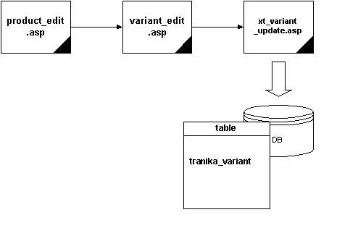
- การแก้ไขความสัมพันธ์ระหว่างแบบบ้านกับอุปกรณ์ตกแต่ง

รูปที่ 4-17 แสดงโครงสร้างการทำงานในส่วนของการแก้ไข

1. การส่งข้อมูล ( product_edit.asp )
อินพุท : ไม่มี
เอาท์พุท : ส่งข้อมูลซึ่งเป็นค่าของ sku ไปยังไฟล์ variant_edit.asp
การทำงาน : เมื่อมีการคลิกที่ลำดับของความสัมพันธ์ ซึ่งอยู่ภายในเพจของ product_edit.asp ก็จะมีการส่งข้อมูลไปกับการลิงค์
2. การรับข้อมูลที่จะแก้ไข ( variant_edit.asp )
อินพุท : รับค่า sku เข้ามาและรับข้อมูลที่จะแก้ไขจากฟอร์มที่ผู้ใช้ทำการกรอกเข้ามา
เอาท์พุท : จะทำการส่งข้อมูลที่รับเข้ามาทั้งหมดไปยังไฟล์ xt_variant_update.asp
การทำงาน : จะมีการรับข้อมูลที่ผู้ใช้กรอกเข้ามาจากฟอร์ม แล้วทำการส่งต่อข้อมูล

3. การจัดเก็บข้อมูล ( xt_variant_update.asp )
อินพุท : รับข้อมูลที่ส่งมาจากไฟล์ variant_edit.asp
เอาท์พุท : หลังจากประมวลผลเสร็จก็จะส่งผู้ใช้ไปยังหน้าเพจการแก้ไขข้อมูล product_edit.asp
การทำงาน : จะทำการนำข้อมูลที่รับเข้ามาเก็บลงไปในฐานข้อมูล และส่งผู้ใช้ไปยังหน้าเพจการแก้ไขข้อมูล
- การลบความสัมพันธ์ระหว่างแบบบ้านกับอุปกรณ์ตกแต่ง
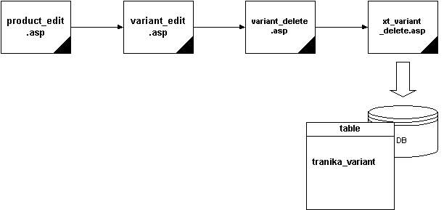

รูปที่4-18 แสดงโครงสร้างการทำงานในส่วนของการลบ

1. การส่งข้อมูล ( variant_edit.asp )
อินพุท : ไม่มี
เอาท์พุท : ส่งค่าของ sku ซึ่งเป็นลำดับความสัมพันธ์ระหว่างแบบบ้านกับอุปกรณ์ตกแต่ง
การทำงาน : จะทำการส่งค่า sku ไปกับลิงค์ที่เชื่อมโยงกับไฟล์ variant_delete.asp
2. การรับข้อมูล ( variant_delete.asp )
อินพุท : รับค่า sku เข้ามาเก็บไว้
เอาท์พุท : ส่งค่าของ sku ไปยังไฟล์ xt_variant_delete.asp
การทำงาน : จะทำการรับค่า sku เข้ามาและรอรับการกดปุ่มเพื่อยืนยันการลบข้อมูลอีกครั้งจาก เมื่อได้รับการยืนยันจะทำการส่งค่า sku ไปยังไฟล์ xt_variant_delete.asp
3. การลบข้อมูล ( xt_variant_delete.asp )
อินพุท : รับค่า sku
เอาท์พุท : หลังจากประมวลผลเสร็จก็จะส่งผู้ใช้ไปยังเว็บเพจหน้าโครงการ product_edit.asp
การทำงาน : ทำการลบข้อมูลออกจากตาราง tranika_variant โดยจะลบแถวในตารางที่มีค่าตรงกับข้อมูลที่รับเข้ามา
- ส่วนของอุปกรณ์ตกแต่ง
เป็นส่วนที่ทำหน้าที่ในการที่จะนำข้อมูลและรูปภาพของอุปกรณ์ตกแต่งชนิดต่าง ๆ ไม่ว่าจะเป็นประตูบ้าน ประตูห้องนอน ชุดสุขภัณฑ์ กระเบื้องปูพื้น นำมาติดตั้งหรือแก้ไข ซึ่งอุปกรณ์เหล่านี้จะต้องมีการจัดชุดให้เข้ากับบ้าน ซึ่งบ้านแต่ละแบบอาจจะมีอุปกรณ์ให้เลือกไม่เท่ากันและไม่เหมือนกันขึ้นอยู่กับรายละเอียดของบ้านแต่ละหลัง
Start
แสดงชนิดของอุปกรณ์ตกแต่งทั้งหมด
แสดงรายการของอุปกรณ์
การเพิ่มอุปกรณ์
การปรับปรุงข้อมูลของอุปกรณ์
Update
Delete
ต้องการUpload
ทำการUploadผ่านบราวเซอร์

รูปที่4-19 แสดงโฟลว์ชาร์ตของอุปกรณ์ตกแต่ง

รูปที่ 4-20 แสดงโครงสร้างในส่วนของอุปกรณ์ตกแต่ง

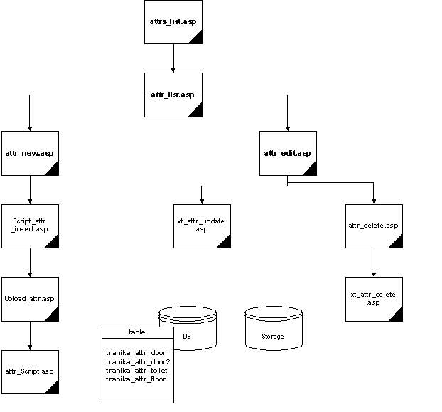
- ส่วนของการเพิ่มอุปกรณ์ตกแต่ง
1. การรับข้อมูลจากฟอร์ม ( attr_new.asp )
อินพุท : ข้อมูลของแบบบ้านที่ผู้ใช้ทำการกรอกลงฟอร์ม ประกอบด้วย
name_id : ลำดับของอุปกรณ์
name_value : ชื่อแบบของอุปกรณ์
name_price : ราคาของอุปกรณ์
name_description : รายละเอียดของอุปกรณ์
name_file : ชื่อไฟล์รูปภาพของอุปกรณ์
( name แทนประเภทของอุปกรณ์ตกแต่ง เช่น name = door , door_id )
เอาท์พุท : ส่งข้อมูลที่ถูกกรอกไปยังไฟล์ Script_attr_insert.asp
การทำงาน : ฟอร์มรับข้อมูล ทำหน้าที่ในการรับข้อมูลจากผู้ใช้
2. การเก็บข้อมูลลงฐานข้อมูล ( Script_attr_insert.asp )
อินพุท : ข้อมูลจากฟอร์มที่ผู้ใช้ทำการกรอก
เอาท์พุท : หลังจากการประมวลผลก็จะมีการแสดงชื่อไฟล์รูปภาพที่ผู้ใช้ต้องนำมาใส่ไว้ในเครื่องเซิร์ฟเวอร์ และ มีทางเลือกให้กับผู้ใช้สามารถที่จะทำการอัพโหลดไฟล์
การทำงาน : ประกอบไปด้วยโมดุลดังต่อไปนี้
- ส่วนของการรับอินพุท
- ส่วนของการนำข้อมูลที่ถูกต้องทั้งหมดเก็บลงฐานข้อมูลในตาราง tranika_attr_name
- เมื่อการทำงานเสร็จสิ้นและผู้ใช้เลือกที่จะทำการอัพโหลดไฟล์รูปภาพก็จะส่งข้อมูลที่เป็นชื่อไฟล์รูปภาพไปยังไฟล์ Upload_attr.asp
3. การอัพโหลดไฟล์รูปภาพ ( Upload_attr.asp )
อินพุท : ข้อมูลที่เป็นชื่อไฟล์รูปภาพ ไฟล์รูปภาพที่ถูกเลือก
เอาท์พุท : ส่งไฟล์รูปภาพที่ถูกเลือกไปยังไฟล์ attr_script.asp
การทำงาน : ส่วนที่สำคัญของการทำงานอยู่ที่รูปแบบฟอร์มที่ใช้ในการเลือกไฟล์และส่งไฟล์ออกไป ซึ่งมีรูปแบบเหมือนกับการทำงานในส่วนของการเพิ่มโครงการ
4. การเก็บไฟล์รูปภาพลงเครื่องเซิร์ฟเวอร์ ( attr_script.asp )
อินพุท : ไฟล์รูปภาพในรูปแบบของไบนารี่
เอาร์พุท : หลังจากการประมวลผล จะมีการยืนยันการอัพโหลดไฟล์ และให้ผู้ใช้เลือกกลับไปสู่ attr_list.asp
การทำงาน : ทำการนำไฟล์รูปภาพเก็บลงเครื่องเซิร์ฟเวอร์ และยืนยันผลการอัพโหลดไฟล์

- ส่วนของการแก้ไขข้อมูลอุปกรณ์ตกแต่ง
1. การรับข้อมูลที่ต้องการแก้ไขจากฟอร์ม ( attr_edit.asp )
อินพุท : ข้อมูลที่ผู้ใช้ทำการแก้ไขกรอกลงฟอร์ม
เอาท์พุท : ส่งข้อมูลที่ถูกกรอกแล้วส่งไปยังไฟล์ xt_attr_update.asp
การทำงาน : ทำหน้าที่รับข้อมูลจากผู้ใช้
2. การเก็บข้อมูลที่ถูกแก้ไขลงฐานข้อมูล ( xt_attr_update.asp )
อินพุท : ข้อมูลจากฟอร์มที่ผู้ใช้ทำการกรอก
เอาท์พุท : หลังจากประมวลผลเสร็จก็จะส่งผู้ใช้ไปยังเว็บเพจหน้าโครงการ attr_list.asp
การทำงาน : ส่วนของการรับอินพุท และส่วนของการนำข้อมูลเก็บลงฐานข้อมูลในตาราง tranika_attr_name และทำการส่งผู้ใช้ไปยังหน้าโครงการ attr_list.asp
- ส่วนของการลบข้อมูลอุปกรณ์ตกแต่ง
1. การส่งข้อมูลจากฟอร์ม ( attr_edit.asp )
อินพุท : ไม่มี
เอาท์พุท : ส่งข้อมูลไปยังไฟล์ attr_delete.asp ซึ่งประกอบไปด้วย ชื่อของอุปกรณ์ตกแต่งชนิดนั้น ตารางข้อมูล และลำดับที่ของอุปกรณ์นั้น
การทำงาน : เมื่อมีการคลิกปุ่ม DELETE ก็จะมีการส่งข้อมูลไปยังไฟล์ attr_delete.asp
2. การรับข้อมูลและยืนยันคำสั่ง ( product _delete.asp )
อินพุท : รับข้อมูลที่ส่งมาจาก attr_edit.asp
เอาท์พุท : ส่งค่าที่รับเข้ามาจาก attr_edit.asp ไปยังไฟล์ xt_attr_delete.asp
การทำงาน : จะให้ผู้ใช้ทำการยืนยันคำสั่งอีกครั้ง แล้วจะส่งข้อมูลไปยังไฟล์ xt_attr_delete.asp
3. การลงข้อมูลโครงการ ( xt_attr_delete.asp )
อินพุท : รับข้อมูลที่ส่งมาจาก attr_delete.asp
เอาท์พุท : หลังจากประมวลผลเสร็จก็จะส่งผู้ใช้ไปยังเว็บเพจหน้ารายการอุปกรณ์ตกแต่ง attrs_list.asp
การทำงาน : ทำการลบข้อมูลออกจากตาราง tranika_attr_name โดยจะลบแถวในตารางที่มีค่าตรงกับข้อมูลที่รับเข้ามา

4.3.1.2.ส่วนของการจัดการ
จะประกอบไปด้วยส่วนย่อยอีก 2 ส่วน
- ส่วนของลูกค้า
เป็นส่วนที่ผู้ดูแลระบบมีไว้สำหรับดูรายละเอียดหรือข้อมูลของลูกค้า ว่าลูกค้าแต่ละรายจองบ้านแบบใด โครงการใด
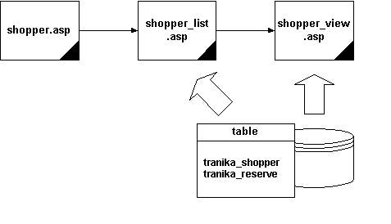

รูปที่ 4-21 แสดงการทำงานของการดูข้อมูลลูกค้า

การทำงานเมื่อไฟล์ shopper.asp ถูกเลือกก็จะเชื่อมต่อไปยังไฟล์ shopper_list.asp เพื่อทำการแสดงรายการของลูกค้าทั้งหมดที่มี และในแต่ละรายการก็จะมีลิงค์เชื่อมต่อไปยังไฟล์ shopper_view.asp ซึ่งจะเป็นการเข้าไปดูข้อมูลของลูกค้าแต่ละราย ในส่วนนี้จะเป็นการดึงข้อมูลจากฐานข้อมูลขึ้นมาดูเพียงอย่างเดียว

- ส่วนของการจอง
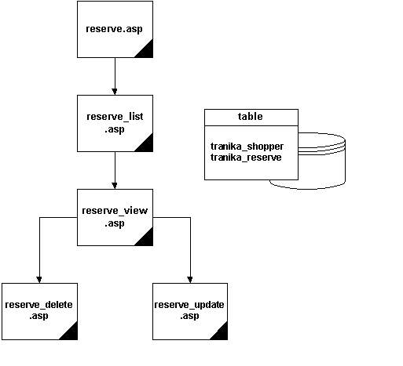
เป็นส่วนที่ผู้ดูแลระบบมีไว้สำหรับดูรายการจองบ้านทั้งหมดว่ามีการจองบ้านแบบใด
โครงการใดบ้าง และ สามารถทำการลบข้อมูลการจองของลูกค้าได้

รูปที่4-22 แสดงการทำงานของส่วนจอง

การทำงานไฟล์ reserve_list.asp จะแสดงรายการการจอง และลำดับของลูกค้าทั้งหมดที่มี และในลำดับลูกค้าแต่ละรายจะเป็นลิงค์ต่อไปยังไฟล์ reserve_view.asp และยังมีการส่งค่าของลำดับลูกค้าไปด้วย เมื่อไฟล์ reserve.asp รับค่าของลำดับลูกค้าเข้ามาก็จะทำการแสดงรายการจองเฉพาะของลูกค้าที่รับลำดับนั้นเข้ามา จากนั้นก็จะมีทางเลือกให้กับผู้ใช้ 2 ทางเลือก คือ จะแก้ไขปรับปรุงข้อมูล หรือ ลบข้อมูลการจองของลูกค้าทิ้งไป ถ้าเลือกการแก้ไข ก็จะทำการส่งค่า shopper_id ไปยังไฟล์ reserve_update.asp ไฟล์ reserve_update.asp ก็จะรับค่าเข้ามาและทำการรับข้อมูลใหม่แล้วทำการอัพเดรตข้อมูลแล้วทำการส่งผู้ใช้ไปยังหน้าเพจแสดงรายการจอง แต่ถ้าเลือกลบข้อมูล ก็จะทำการส่งค่า shopper_id ไปยังไฟล์ reserve_delete.asp เมื่อไฟล์ reserve_delete.asp ได้รับค่า shopper_id เข้ามาก็จะทำการลบข้อมูลของลูกค้ารายนั้นออกจากตารางฐานข้อมูล tranika_shopper , tranika_reserve แล้วทำการส่งผู้ใช้ไปยังหน้าเพจแสดงรายการจองก็เป็นอันสิ้นสุดการทำงานในส่วนนี้
4.3.1.3 ส่วนของการควบคุมการเปิดปิดเว็บไซต์
ในส่วนนี้จะมีหน้าที่ในการควบคุมการเปิดปิดเว็บไซต์ได้ ในกรณีที่หากมีการปรับปรุงหรือแก้ไขข้อมูล ก็สามารถสั่งปิดเว็บไซต์ชั่วคราวได้จากส่วนนี้
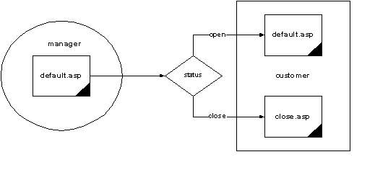

รูปที่4-23 แสดงการควบคุมการเปิดปิดเว็บไซต์

การทำงานจะอยู่ในส่วนของไฟล์ default.asp ในโฟล์เดอร์ของ maneger โดยจะรับค่าสถานะว่าเป็นการเปิดหรือปิดเว็บไซต์ หากเป็นการเปิด ระบบจะทำการรัน ไฟล์ default.asp เมื่อมีการร้องขอ URL
แต่หากสถานะของระบบเป็นปิด ระบบจะทำการรันไฟล์ close.asp แทน ซึ่งหน้าเพจก็จะเป็นการแจ้งให้กับผู้เข้าชมทราบว่าตอนนี้เว็บไซต์ได้ทำการปิดเพื่อปรับปรุงอยู่

4.3.2 การทำงานในส่วนของลูกค้า
สำหรับการทำงานในส่วนของลูกค้า เริ่มตั้งแต่ลูกค้าทำการเข้าสู่ระบบเพื่อต้องการดูข้อมูล ในการที่จะดูข้อมูลลูกค้าสามารถเลือกชมได้ 2 แบบคือ
- สามารถเลือกชมได้จากเข้าไปในส่วนของโครงการต่าง ๆ ซึ่งการทำงานจะอยู่ในไฟล์dept_list.asp โดยจะแสดงรายการของโครงการทั้งหมดที่มีมานำเสนอ และเลือกชมไปตามขั้นตอน
- สามารถค้นหาข้อมูลได้จากส่วนของการค้นหา การทำงานจะอยู่ในไฟล์ search.asp ซึ่งในส่วนของการค้นหานี้ลูกค้าสามารถค้นหาได้จาก งบประมาณ ทำเลที่สนใจ เนื้อที่ของบ้านที่ต้องการ จำนวนห้องนอน จำนวนห้องน้ำ หรือประเภทของบ้าน ซึ่งถ้าข้อมูลที่ลูกค้าเลือกมีตรงกับข้อมูลที่เว็บไซต์มี ระบบก็จะทำการแสดงรายการบ้านแบบต่าง ๆ ของแต่ละโครงการที่ตรงกับความต้องการขึ้นมาแสดงให้กับลูกค้าได้เลือกชม ซึ่งการทำงานค้นหาและแสดงรายการของบ้านแต่ละแบบจะอยู่ในส่วนของไฟล์ list.asp a

Start
Search
แสดงรายการโครงการ
Chart
Profile
Tip
ค้นหาข้อมูล
แสดงรายการที่ค้นพบ
แสดงรายการแบบบ้าน
แสดงรายละเอียดบ้าน
คำนวณ
เลือกทำเล
ตรวจสอบทำเล
ป้อนข้อมูลลูกค้า
จอง
Check
ตรวจสอบข้อมูล
แสดงรายการที่ตรวจสอบ
พบ
ไม่ซ้ำ
ซ้ำ
ไม่ผ่าน
ผ่าน
ไม่พบ

รูปที่4-24 แสดงโฟลว์ชาร์ตของลูกค้า

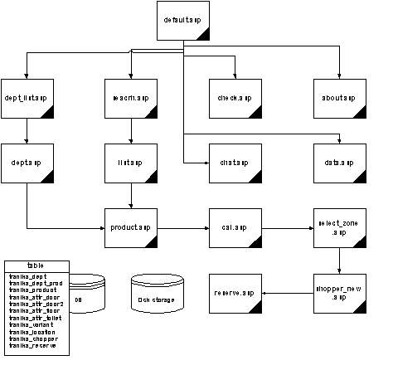
รูปที่ 4-25 แสดงการทำงานของส่วนลูกค้า

เมื่อลูกค้าเลือกแบบบ้านที่สนใจแล้ว ในส่วนของการแสดงรายละเอียดและข้อมูลของบ้านนั้น การทำงานจะอยู่ในส่วนของไฟล์ product.asp ยังมีการให้ลูกค้าสามารถที่จะเลือกอุปกรณ์ต่าง ๆ ที่ทางเว็บไซต์ได้จัดไว้ให้เลือกได้ซึ่งราคาของอุปกรณ์แต่ละชิ้นจะไม่เท่ากัน เมื่อลูกค้าได้ทำการเลือกอุปกรณ์ที่ถูกใจแล้วระบบจะทำการคำนวณราคาใหม่ให้กับลูกค้า ซึ่งการทำงานในส่วนนี้จะอยู่ในไฟล์ cal.asp ถ้าแบบบ้านและราคาที่ระบบนำเสนอให้กับลูกค้าเป็นที่พอใจลูกค้าสามารถที่จะทำการจองบ้านหลังนั้นผ่านทางเว็บไซต์ได้ และตัวเว็บไซต์สามารถที่จะให้ลูกค้าเลือกจองทำเลของบ้านได้ แต่มีเงื่อนไขอยู่ว่าเมื่อลูกค้าทำการจองผ่านทางเว็บไซต์ไปแล้วจะต้องไปทำสัญญากับทางบริษัทตามเวลาที่กำหนด ถ้าหากเกินกำหนดข้อมูลการจองและประวัติของลูกค้าที่เก็บอยู่ในฐานข้อมูลก็จะถูกลบทิ้ง เมื่อลูกค้าเลือกทำเลที่ต้องการแล้ว การทำงานในส่วนนี้จะอยู่ในส่วนของไฟล์ select_zone.asp ซึ่งจะทำการรับค่าตำแหน่งทำเลเข้าจากฟอร์มที่ลูกค้ากรอก แล้วนำไปทำการตรวจหากมีการจองทับตำแหน่งเดิมที่มีการจองแล้วระบบจะให้ลูกค้าทำการเลือกทำเลใหม่อีกครั้ง เมื่อตรวจสอบแล้วตำแหน่งที่ทำการจองว่าง ระบบก็จะให้ลูกค้าทำการกรอกข้อมูลและรายละเอียดส่วนตัว ซึ่งจะอยู่ในส่วนของไฟล์ shopper_new.asp จะทำการรับข้อมูลจากฟอร์มที่ผู้ใช้กรอกเข้ามา เมื่อลูกค้ากรอกข้อมูลเสร็จแล้วทำการตกลง ก็จะทำการส่งค่าต่าง ๆ ไปยังไฟล์ reserve.asp เพื่อทำการเก็บลงฐานข้อมูล และแสดงรายละเอียดของสิ่งที่ลูกค้าได้จองไป ก็เป็นอันเสร็จสิ้นขั้นตอนการทำงาน นอกจากนั้นแล้วยังมีในส่วนของการตรวจสอบการจองของลูกค้า โดยลูกค้าก็แค่เพียงล็อกอินเข้าสู่ในส่วนของการตรวจสอบการจองถ้าลูกค้าทำการจองจริงเว็บไซต์ก็จะแสดงข้อมูลที่เกี่ยวกับการจองของลูกค้าให้การทำงานในส่วนนี้จะอยู่ในส่วนของไฟล์ check.asp ในส่วนของการแสดงสถิติของการเลือกชมและเลือกจองแบบบ้าน โครงการ หรือ งบประมาณส่วนใหญ่ที่ผู้เข้าชมใช้ในการค้นจะอยู่ในส่วนของไฟล์ chart.asp การทำงานจะเป็นในลักษณะของการดึงข้อมูลจากฐานข้อมูลขึ้นมาแสดงในรูปของกราฟแผนภูมิ ในส่วนของการแสดงข้อมูลของบริษัทการทำงานจะเป็นการลิงค์ไปยังเว็บไซต์ของข้อมูลบริษัทซึ่งอยู่ในส่วนของไฟล์ about.asp ภายในก็จะแสดงข้อมูลต่าง ๆ ของบริษัทไม่ว่าจะเป็นที่อยู่ ทุนจดทะเบียน รายชื่อเจ้าของกิจการ ธนาคารที่ให้การสนับสนุน ฯ ในส่วนของสาระน่ารู้เกี่ยวกับบ้าน การทำงานจะเป็นลิงค์ไปยังเว็บไซต์ของสาระน่ารู้ ซึ่งจะอยู่ในส่วนของไฟล์ data.asp ภายในก็จะมีการแสดงข้อมูล เกี่ยวกับการเลือกชื้อบ้าน ความรู้ต่าง ๆ เกี่ยวกับบ้าน เป็นต้น

